新綴甲骨第9-10組
蔣玉斌
（南開大學文學院、香港中文大學劉殿爵中國古籍研究中心）
〖9〗村中南352+村中南364
A：村中南352（02H9：23）。
B：村中南364（02H9：102）。
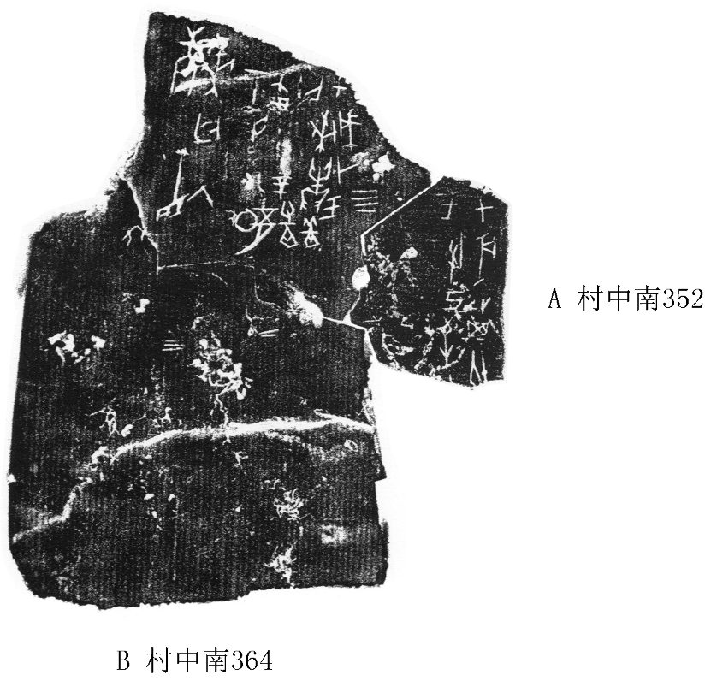
〖10〗村中南454+村中南332
A：村中南454（02H57：32正）。
B：村中南332（02H6上：81）。
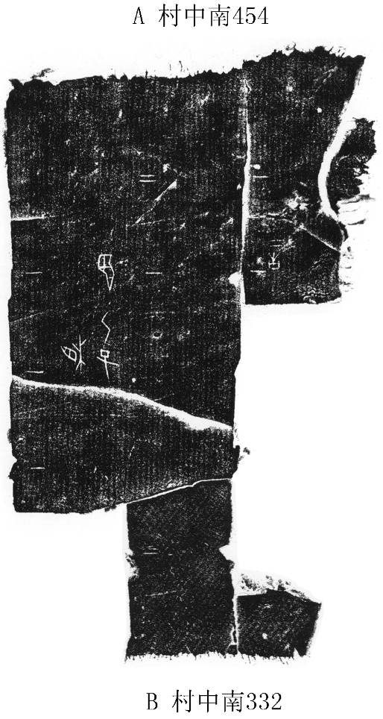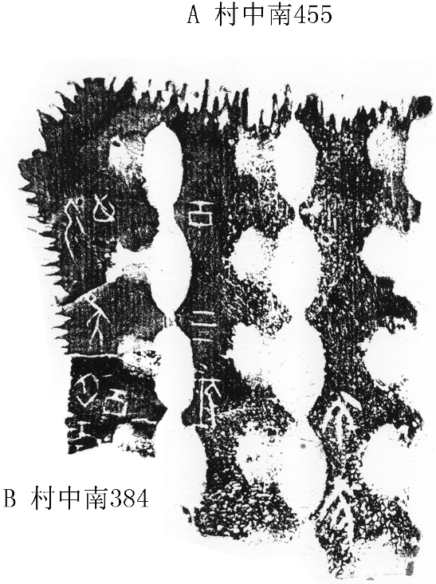
〖附〗村中南455+村中南384
A：村中南455（02H57：32反），即454之反面。
B：村中南384（02H9：180）。
《村中南》整理者已指出兩片內容相關，字體相似，“可能是一甲之折，但未能綴合”。從拓影、照片看，B似可置於A之左下方實綴（如上圖）。不知學者進行實物整理時是否考慮并驗證此種綴法，附錄於此供參考。

